17 октября в Центральной библиотеке в рамках краевого культурно – просветительского проекта «Как пройти в библиотеку?!?» прошла презентация книг Александра Максимова «На далёком Востоке», вышедших в издательстве «Русский Остров» в 2023 году в трёх томах: «Два миссионера», «За драгоценным корнем», «Уссурийский край». Жители города, знакомясь с биографией писателя, узнали, что имя Александра Максимова можно отнести к одним из первых писателей Приморского края, по произведениям которого можно сложить представление о только что осваиваемой русскими людьми земли Приморья.

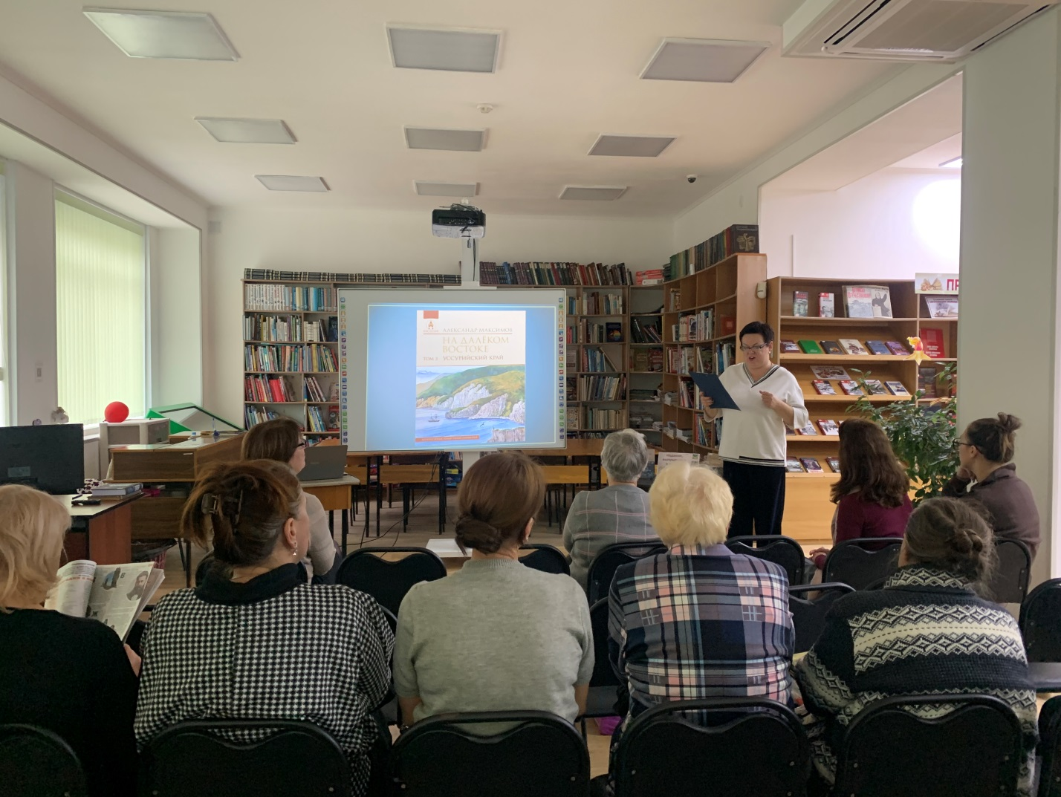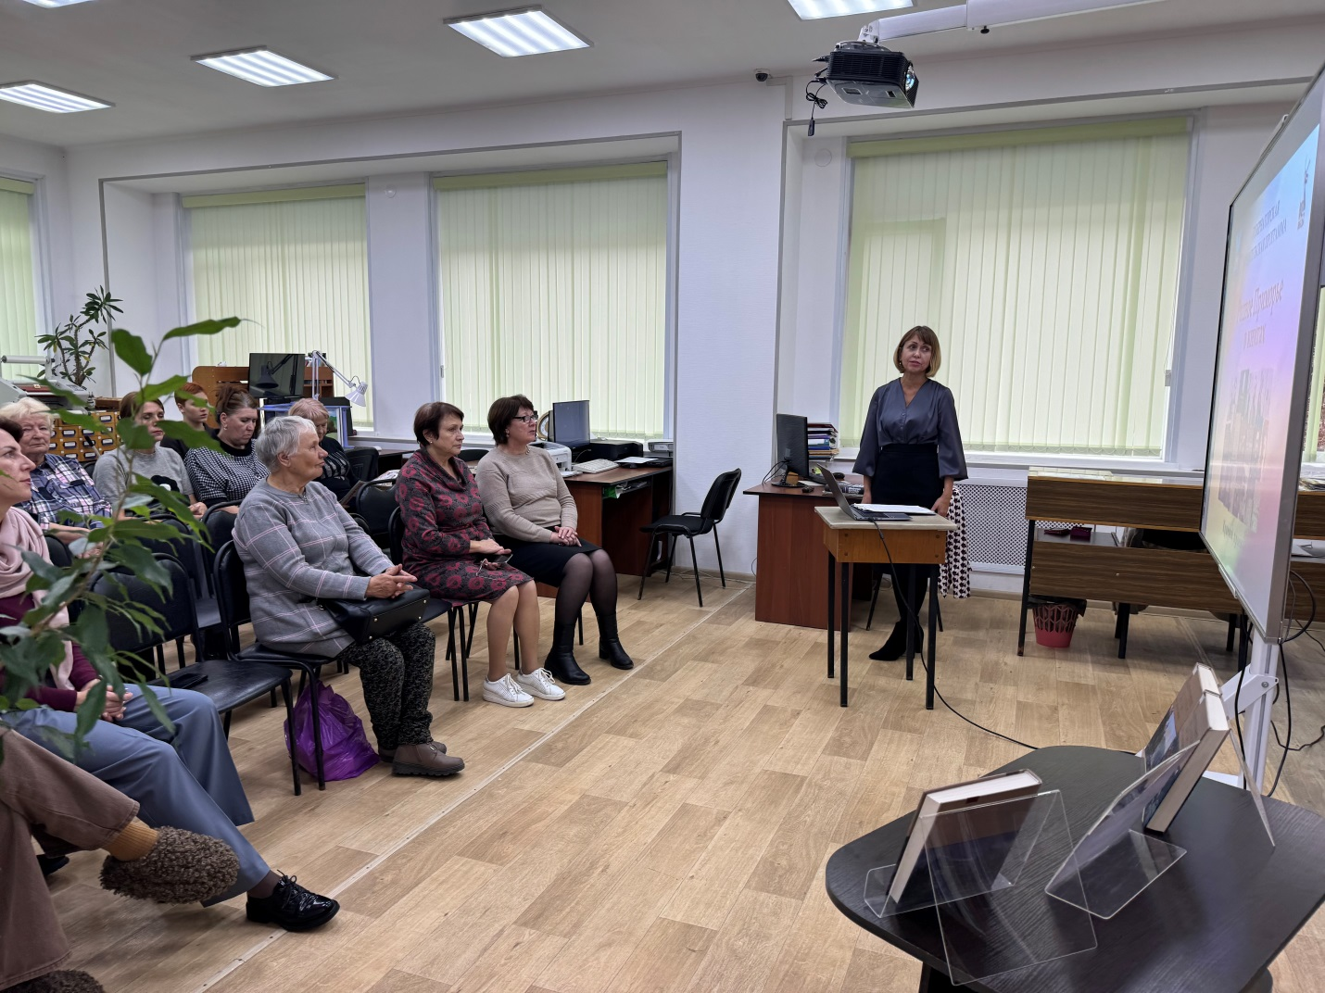

В Центральной библиотеке в рамках краевого культурно – просветительского проекта «Как пройти в библиотеку?» прошла презентация книги А.П. Окладникова «Далёкое прошлое Приморья. Очерки по древней и средневековой истории Приморского края». Библиотекарь отметила, что книга стала первым в историографии исследованием, охватившим всю историю юга Дальнего Востока России с древнейших времён до ХV века. Слушатели узнали о том, какие археологические памятники Приморья описаны в книге. Именно А. Окладников выделил их основные категории – горные и равнинные городища, селища, мавзолейные комплексы. При написании книги А.П. Окладников использовал археологические материалы и сведения из переведённых с китайского и маньчжурского языков письменных источников.

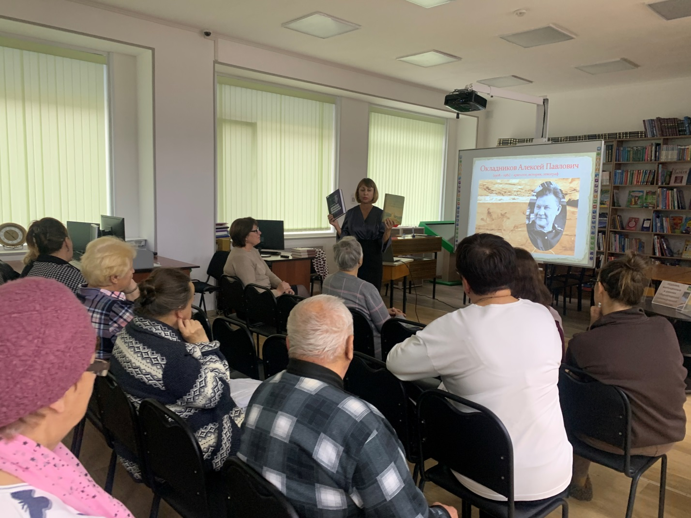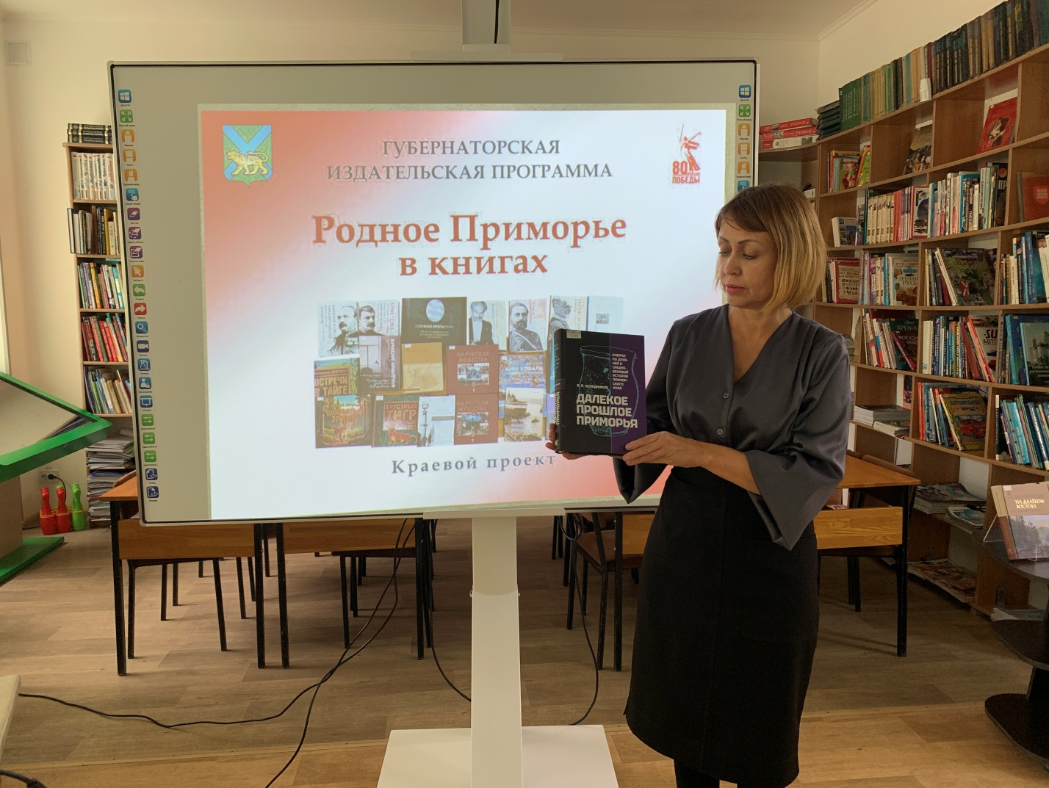

В преддверии Дня отца, который в России отмечают в третье воскресенье октября, в библиотеку-филиал №6 на тематический час «Роль отца в детской литературе» были приглашены подростки микрорайона ЛДК и ребята из СМФЦ г. Дальнереченска «Надежда». С участниками мероприятия говорили о том, какие примеры отцовского воспитания можно найти на страницах книг. Прочитали и обсудили отрывки из повести Виктора Голявкина «Мой добрый папа». Это повесть об отцовской и сыновьей любви, о взрослении, обо всех добрых папах. В заключении ответили на вопросы интерактивной викторины «Литературные папы».

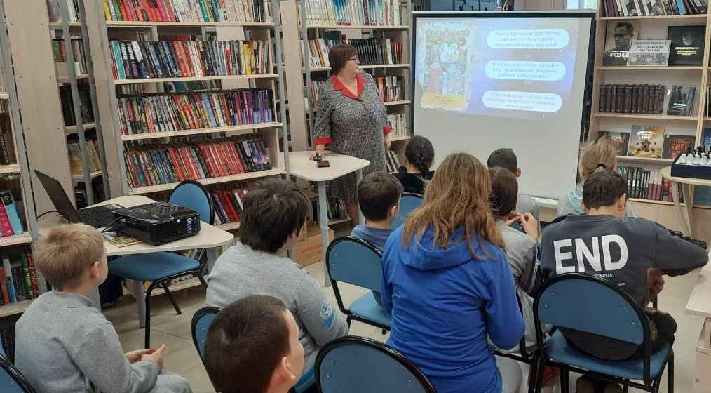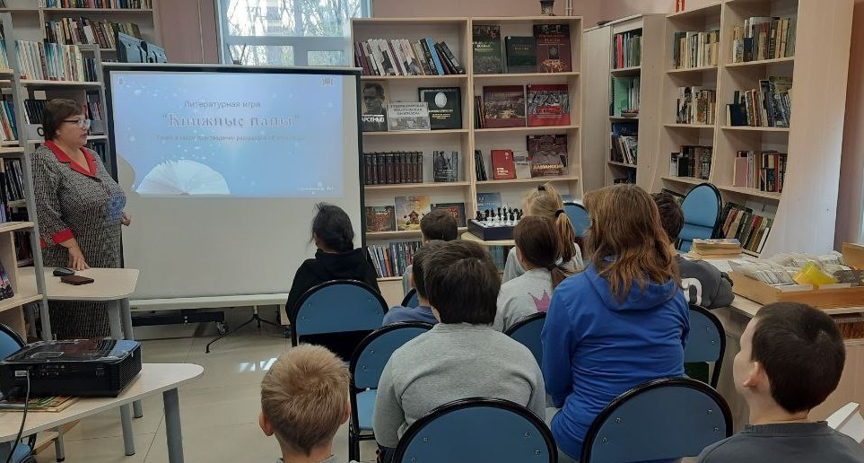

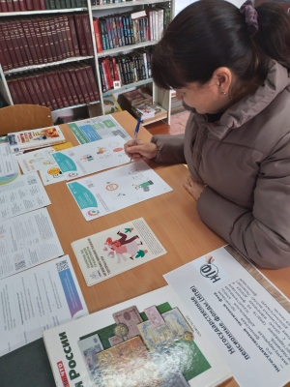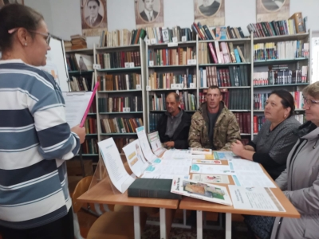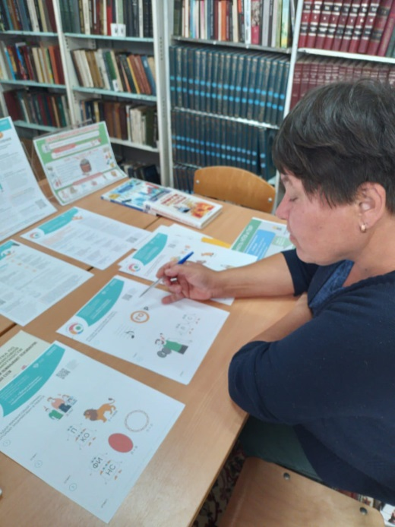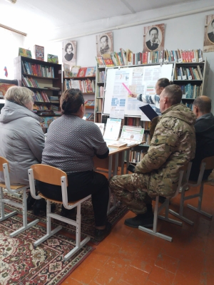 11октября в библиотеке-филиале №3 села Грушевое прошёл экономический час «Что нужно знать о пенсионных накоплениях?» для пользователей библиотеки. В беседе с присутствующими библиотекарь рассказала, как начисляется пенсия, как можно приумножить накопительную часть будущей пенсии, что такое негосударственные пенсионные фонды, что такое программа долгосрочных сбережений и как можно самостоятельно собрать накопления. В конце мероприятия вспомнили способы защиты от телефонных мошенников и мошенничества через интернет, смс, мессенджеры и соцсети.

Всемирный день хлеба, отмечаемый 16 октября, напоминает нам о хлебе, как о фундаментальном символе жизни, здоровья и благополучия. Его почетное место на столе и статус «кормильца» подчеркивают его исключительную роль в жизни человека.

В Центральной городской библиотеке состоялся познавательный час «Откуда к нам хлеб пришел», призванный познакомить воспитанников детских садов с историей и процессом создания хлеба. Ведущая мероприятия провела ребят через весь путь хлебного зернышка – от посева до выпечки. Дети узнали о том, как хлеб выращивали в прошлом и как это происходит сегодня, познакомились с такими понятиями, как «сноп», старинные и современные мельницы, а также с машинами, облегчающими труд хлеборобов. Завершилось занятие просмотром мультфильма «Хлеб», который помог ребятам понять, что хлеб – это результат долгого и нелегкого труда, требующий бережного отношения.

